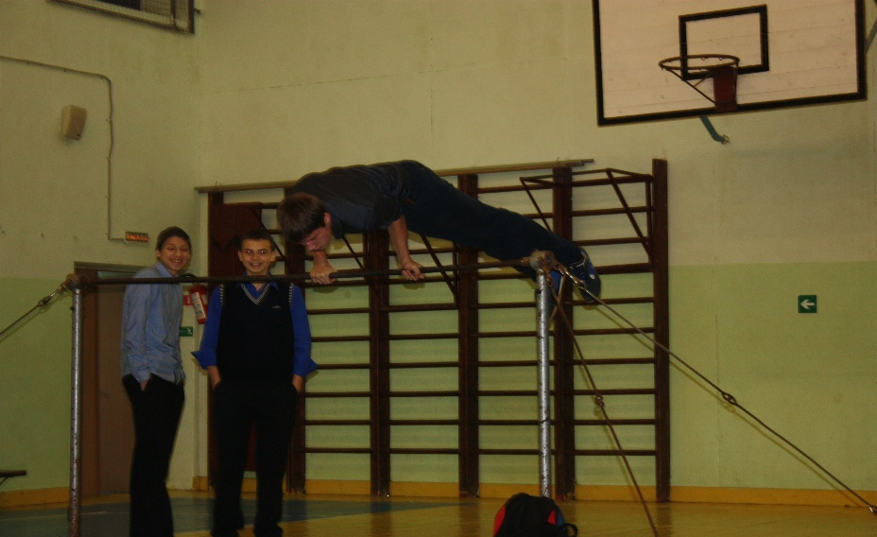

**Как научиться подтягиваться?**

**Сущность подтягивания**

Подтягивание на перекладине из положения виса является одной из требованием учебной программы начиная с I класса.  
Подтягивание — это одно из упражнений общей физической подготовки, которое направлено на укрепление мышц, расположенных в верхней части тела человека. К мышцам участвующим в подтягивании на турнике можно отнести следующие: Широчайшие мышцы спины Бицепсы (главные мышцы плеча) Грудные мышцы. Мышцы пресса. Мышцы на предплечьях. Брахиалис (вспомогательные плечевые мышцы). Редко, какое еще физическое упражнение способно продуктивно воздействовать одновременно на столько отделов. Подтягивание на перекладине — одно из самых эффективных упражнений, выполняемых с собственным весом.

**Техника выполнения подтягивания в висе на перекладине**

Подтягивание в висе на перекладине многим хорошо знакомо с детства. Однако техника выполнения этого упражнения должна соответствовать определенным требованиям.  
Каждый цикл подтягивания в висе на перекладине включает: исходное положение - вис на вытянутых руках хватом сверху (большими пальцами внутрь); подъем; вис на согнутых руках и опускание. Во время подтягивания, которое выполняется до пересечения подбородком линии перекладины, туловище и ноги выпрямлены, носки оттянуты, голова держится прямо. Наиболее экономично подтягивание при хвате рук на ширине плеч. Если кисти рук расположены ближе друг к другу, то положение тела становится менее устойчивым и отклонения придется компенсировать за счет дополнительных мышечных усилий, что будет увеличивать энерготраты и снижать результат. Возрастают энерготраты и при широком хвате (шире плеч). Это связано с тем, что для фиксации лопаток при широком хвате требуется большая, чем при хвате на ширине плеч, сила мышц, приближающих лопатки к позвоночному столбу. Опускание в вис (в исходное положение) после подтягивания должно выполняться спокойно. Дыхание не задерживается.  
 Техника подтягивания на турнике

• Медленный подъем — быстрый спуск. Данный способ применяется с целью того, чтобы нарастить мышечную массу.

• Быстрый подъем — медленный спуск. Этот метод хорош для того, чтобы придать силу мускулатуре.

• Быстрый подъем — быстрый спуск — 10 секунд провисания. Помогает растянуть мышцы и сухожилия и придать им гибкость.

При подтягивании нагружаются бицепсы, широчайшие мышцы спины (так называемые «крылья»), предплечья, мышцы груди, трицепсы, пресс. Причём, подтягиваясь разными типами хватов, будет меняться и нагрузка на каждый из этих мускулов.

Узкий хват добавляет нагрузку на мышцы рук. Подтягиваясь обычным, широким, и хватом за голову, увеличивается нагрузка на широчайшие мышцы. Подтягиваясь обратным хватом, вы сможете подкачать бицепсы.

**Классификацая видов**

**Подтягивания — хваты**

Есть разные виды подтягиваний.

ПОДТЯГИВАНИЯ СРЕДНИМ ПРЯМЫМ ХВАТОМ

Традиционный вариант, популярный как у отечественных преподавателей физической культуры, так и у крикливых сержантов американского спецназа.

* Основной акцент: мышцы спины и сгибатели предплечья, в особенности плечевая и бицепсы.

* Исполнение: возьмись за перекладину хватом, равным ширине плеч. Повисни, немного прогнув спину и скрестив ноги. Подтягивайся, сводя лопатки и стараясь коснуться перекладины верхом груди. В нижней точке для лучшей растяжки мышц спины полностью выпрямляй руки.

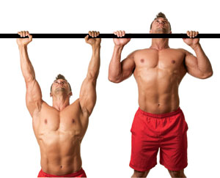

ПОДТЯГИВАНИЯ СРЕДНИМ ОБРАТНЫМ ХВАТОМ

Этот вариант легче предыдущего, так как бицепсы, которые трудятся здесь по полной, у начинающих обычно сильнее, чем плечевая мышца.

* Основной акцент: широчайшие мышцы спины и бицепсы.

* Исполнение: хват, равный ширине плеч, только ладони на себя. Подтягивайся, придерживаясь тех же правил, но сосредоточься на отведении плеч назад и вниз в самом начале движения.

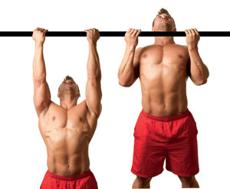

ПОДТЯГИВАНИЯ ШИРОКИМ ХВАТОМ К ГРУДИ

Наверное, самый полезный, но в то же время самый сложный вариант упражнений на перекладине. Крайне редко в любом зале можно увидеть человека, подтягивающегося широким хватом правильно.

* Основной акцент: парные круглые, верх широчайших, трапециевидные.

* Исполнение: возьмись за перекладину хватом, примерно равным хвату в жиме лежа со штангой, при этом снаряд обхвати большими пальцами сверху — это лучше растягивает широчайшие мышцы спины. Не напрягая бицепсы и сводя лопатки, подтягивайся, стараясь коснуться перекладины верхом грудных мышц. Прогибайся в спине и смотри строго вверх. Немного задержавшись в верхней точке, вернись в исходное положение.

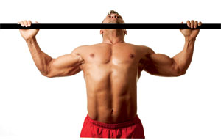

ПОДТЯГИВАНИЯ ШИРОКИМ ХВАТОМ ЗА ГОЛОВУ

Популярный, но довольно травмоопасный вариант. При плохой подвижности плечевых суставов, а также при частом и неосторожном выполнении может привести к серьезным травмам.

* Основной акцент: парные круглые, верх и середина широчайших, трапециевидные.

* Исполнение: ширина хвата, что и в предыдущем упражнении. Подтягиваясь, не прогибайся в спине, выпрями ноги и держи их в одну линию с корпусом. Локти во время движения должны быть направлены четко вниз, а не назад.

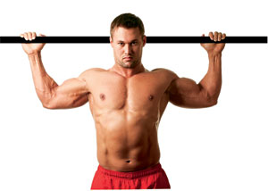

ПОДТЯГИВАНИЯ УЗКИМ ПРЯМЫМ ХВАТОМ

Этот вариант подтягиваний любят люди с плохой подвижностью запястных суставов.

* Основной акцент: низ широчайших, зубчатые и плечевая мышцы.

* Исполнение: повисни на перекладине, взявшись за нее, как на фото. Прогнувшись в спине, подтягивайся, стараясь коснуться снаряда нижней частью груди.

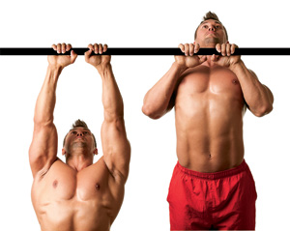

ПОДТЯГИВАНИЯ УЗКИМ ОБРАТНЫМ ХВАТОМ

Обычно выполняют для того, чтобы вытянуть свои широчайшие книзу или просто для разнообразия.

* Основной акцент: низ широчайших, бицепсы.

* Исполнение: возьмись за перекладину обратным хватом, по возможности соединив ребра ладоней вместе. Повисни на прямых руках, прогни спину и смотри на кисти. Подтягиваясь, сосредоточься на безукоризненном отведении плеч назад и сведении лопаток. Подходя к верхней точке, старайся сильнее прогибаться в спине и касаться перекладины нижней частью грудных мышц.

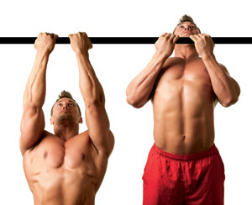

ПОДТЯГИВАНИЯ НЕЙТРАЛЬНЫМ ХВАТОМ ВДОЛЬ ПЕРЕКЛАДИНЫ

Если оборудование позволяет, можешь повесить на перекладину V-образную рукоять и подтягиваться с ее помощью.

* Основной акцент: низ широчайших, зубчатые и плечевая мышцы.

* Исполнение: возьмись за перекладину, расположив один кулак перед другим. Подтягивайся, активно прогибаясь в спине и стараясь коснуться перекладины низом грудных. В верхней точке уводи голову в сторону от турника — при каждом повторе в другую. От сета к сету меняй расположение рук.

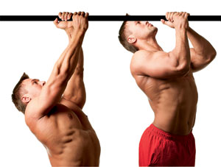

ЧАСТИЧНЫЕ ПОДТЯГИВАНИЯ ОБРАТНЫМ ХВАТОМ

Такое подтягивание — своего рода сгибания на бицепс, выполняемые с помощью турника/

* Основной акцент: двуглавая мышца плеча.

* Исполнение: возьмись за перекладину средним обратным хватом и подтянись ровно до половины. В этом положении зафиксируй корпус под прямым углом к полу и сгибай руки, стараясь приблизить ключицы максимально близко к перекладине.

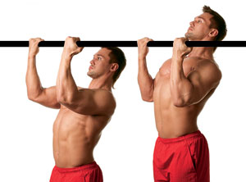

**Техника выполнения:** Хват — один кулак за другим (как на фото ниже). В верхней точке постарайтесь коснуться перекладины нижней частью грудных мышц. Каждый раз убирайте голову в другую сторону. От подхода к подходу меняйте положение рук.

Подтягивания с отягощением

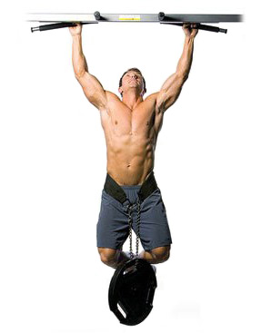

Став сильнее и добившись максимальной амплитуды движений, вы будете готовы к использованию дополнительных отягощений. Таким образом вы сократите количество повторов и создадите максимальное ростостимулирующее влияние на мышцы. Вес отягощения должен быть таким, чтобы вы могли выполнить не меньше 8-12 подтягиваний за один подход.

**ТРЕБОВАНИЯ**

**ПО ВЫПОЛНЕНИЮ НОРМАТИВА «ПОДТЯГИВАНИЕ» НА ПЕРЕКЛАДИНЕ**

1. ПОДТЯГИВАНИЕ НА ВЫСОКОЙ ПЕРЕКЛАДИНЕ (2,5 М.) ЮНОШИ (кол-во раз)
2. ПОДТЯГИВАНИЕ В ВИСЕ ЛЕЖА НА НИЗКОЙ ПЕРЕКЛАДИНЕ (1,4 М.)

ДЕВУШКИ (кол-во раз)

ПРАВИЛЬНОЕ ИСПОЛНЕНИЕ

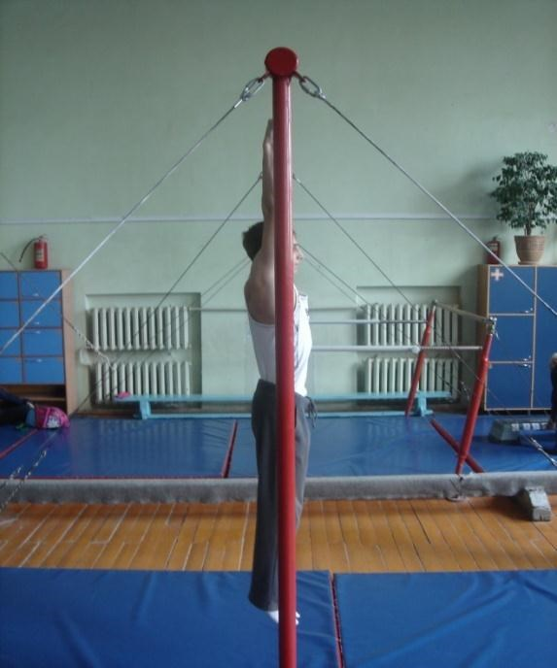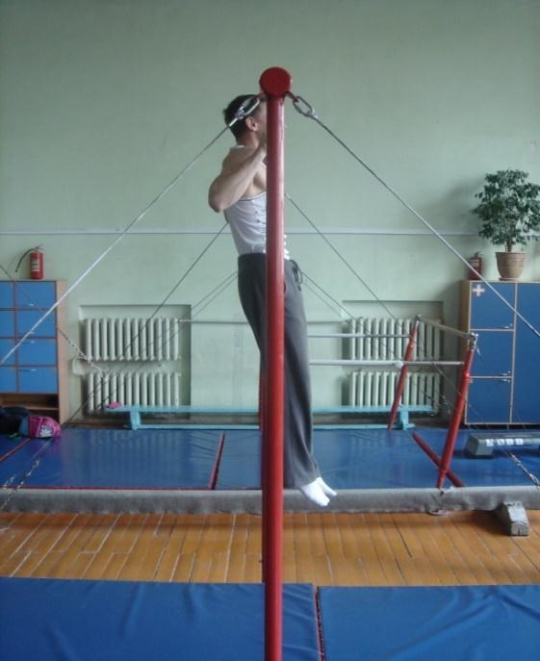

И.П. «Есть!»

ОШИБКИ ИСПОЛНЕНИЯ:

* + вис широким хватом,
  + вис на согнутых руках,
  + сгибание ног вперед,
  + сгибание ног назад,

-волнообразные сгибания и разгибания в тазобедренных суставах,

- подбородок ниже грифа перекладины, -перехват рук во время подтягивания.

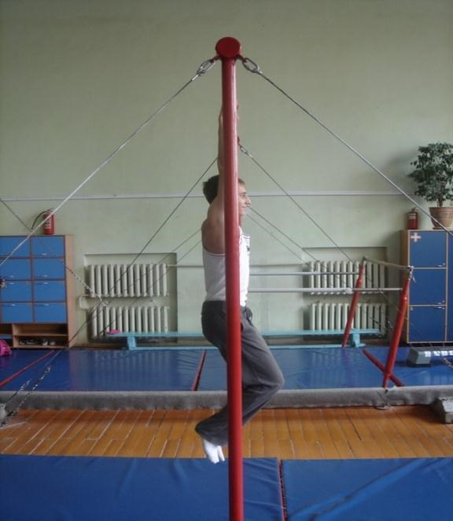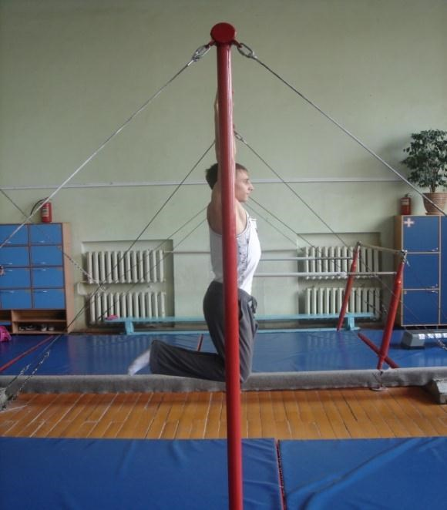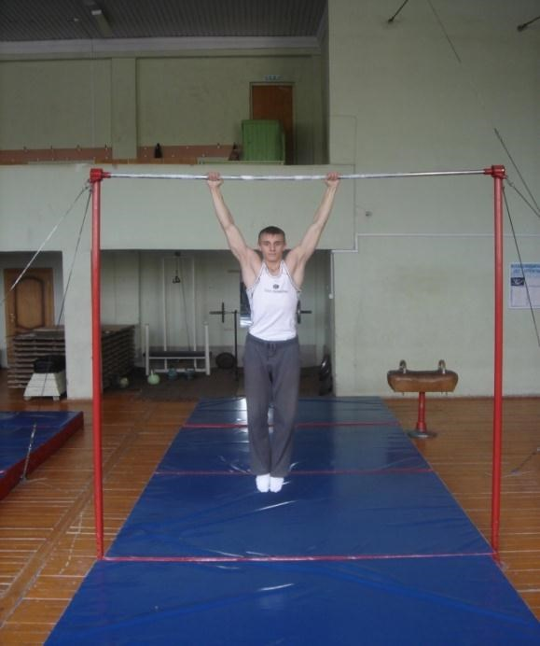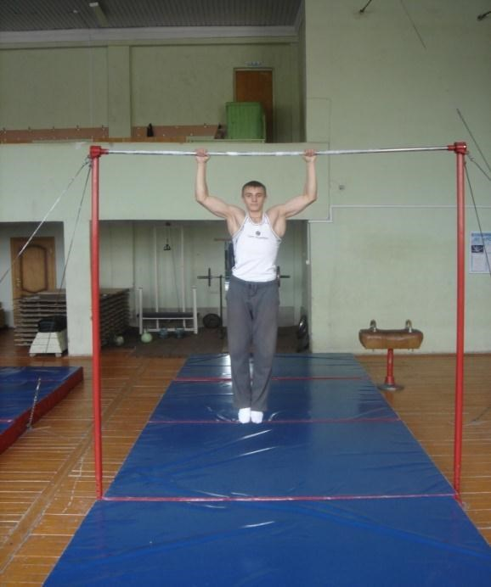

ПРАВИЛЬНОЕ ИСПОЛНЕНИЕ

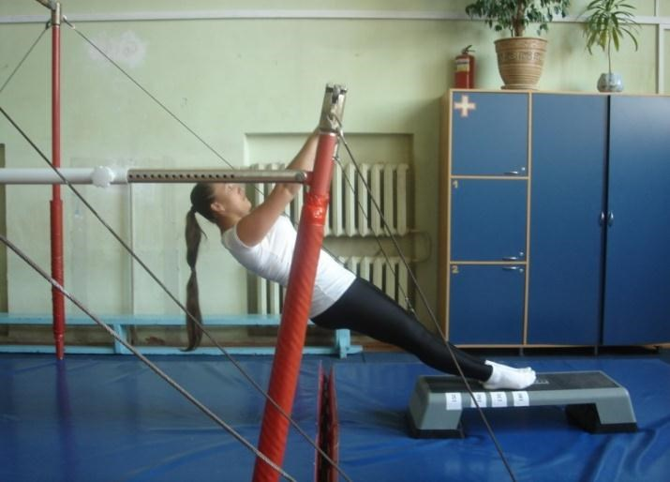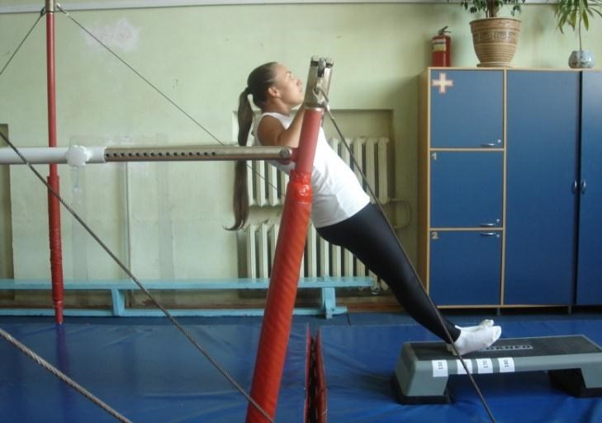

И.П. «Есть!»

ОШИБКИ ИСПОЛНЕНИЯ:

* + согнутое тело в тазобедренном суставе,
  + нет касания грудью грифа перекладины,
  + остановка при подтягивании, нарушение непрерывности движения, - перехват руками при выполнении подтягивания, - излишнее прогибание тела при подтягивании.

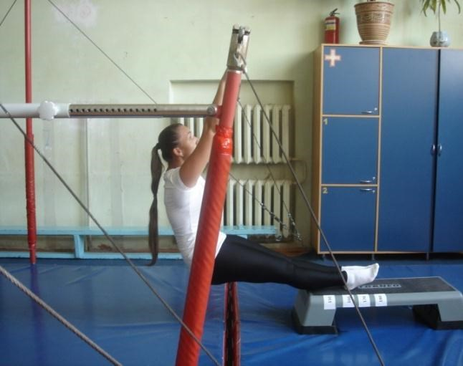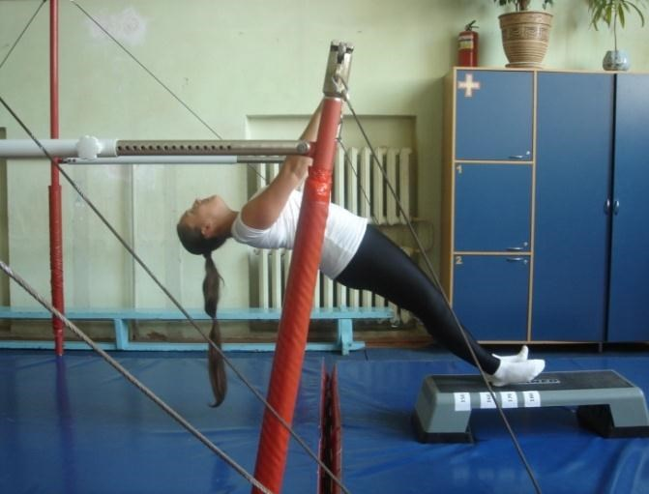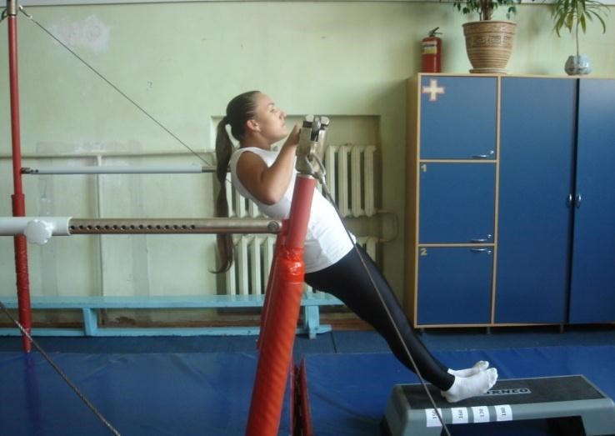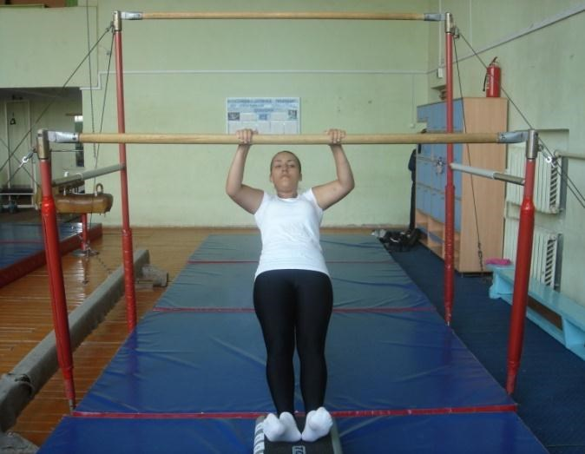

Примечание:

У юношей и девушек при остановке в подтягивании более трех секунд подсчет количества раз прекращается, то же при перехвате рук.

**Методические рекомендации преподавателя физической культуры при обучении подтягиваниям на высокой перекладине.**

***Подводящие упражнения по подтягиванию на высокой перекладине***

         В учебной программе много внимания уде­ляется подтягиванию на высокой перекладине из виса. О значении, которое придается этому упражнению, свидетельствуют и учебные нор­мативы для мальчиков (юношей) по подтягива­нию. И это правильно, поскольку подтягивание имеет большое приклад­ное значение. Так, развивая силу мышц плечевого пояса, оно помогает юношам хорошо справлять­ся с физическими нагрузками при службе в рядах Российской Армии, а позднее — в трудовой дея­тельности.

***Комплекс упражнений для мальчиков 4-5 классов.***

1. Лежа на гимнастической скамейке на живо­те, хват руками за края скамейки. Перемеще­ние с помощью рук.

2. Лежа на животе на наклонно установленной гимнастической скамейке (45—600 ). Лазанье с по­мощью рук и ног. Угол наклона постепенно увеличивать.

3. Лежа на животе на наклонно установлен­ной гимнастической скамейке, хват руками за края скамейки. Перемещение вверх подтягиванием. Угол постепенно увеличивать.

4. Лежа на гимнастическом мате на спине, хват руками за канат. Перехватывая за канат по­очередно левой и правой рукой, переход в вис стоя.

5. Подтягивание в висе стоя.

6. Подтягивание в висе лежа.

7. Передвижение в висе на гимнастической стенке влево-вправо с помощью прямых рук раскачиванием тела в стороны.

8. Вис стоя, хват снизу за гриф средней пере­кладины, установленной на уровне головы, Толчком двух подтянуться, подбородок на уровне грифа перекладины. Держать 3-5 сек.

9. Вис на двух вертикальных канатах, руки в стороны.

10. Передвижение в висе, перехватывая рука­ми гриф перекладины, высокую жердь — боком.

11. Вис на согнутых руках на перекладине, на время.

12. Размахивание в висе (маятник) на согнутых руках, используя перекладину, высокую жердь или горизонтальную лестницу.

13. Прыжком вис на согнутых руках на средней перекладине. Подтягивание с прыжка, который придает движению тела вверх определенную скорость.

14. Вис на высокой перекладине. Подтягивание из виса с помощью товарища.

15. Лазанье по канату в три приема.

16. Подтягивание на результат, предусмотрен­ный учебными нормативами (мальчики на высо­кой перекладине из виса).

***Комплекс упражнений для мальчиков 6-7 классов.***

1. Лазанье по гимнастической стенке с по­мощью рук.

2. Вис на полусогнутых руках на гимнасти­ческой стенке на время.

3. Размахивание в висе на полусогнутых ру­ках на гимнастической стенке.

4. Лазанье по двум вертикальным канатам, раскачиваясь ногами в стороны. Руки в стороны, хват за канаты.

5. Подтягивания на низкой перекладине обратным хватом и подтягивания с полотенцем.

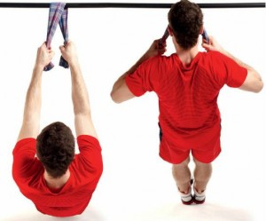

6. Вис на высокой перекладине. Подтягива­ние с поочередным перехватом рук (левой, затем — правой) из хвата сверху в хват снизу.

7. Вис на высокой перекладине. Подтягивание узким хватом.

8. Вис на высокой перекладине. Подтягивание широким хватом.

9. Лазанье по канату в два приема.

10. Передвижение в висе на полусогнутых руках на перекладине, высокой жерди - боком, поочередно перехватывая руками.

11. Подтягивание, стоя на середине привязанного за концы к перекладине и сложенного вчетверо (вдвое) резинового бинта или с резиновым жгутом.

12. Вис на высокой перекладине. 1 — подтяги­вание быстрое; 2 — медленное возвращение в вис.

13. Подтягивание на результат, предусмотрен­ный учебными нормативами для мальчиков VI—VII классов.

***Комплекс упражнений для юношей 8-9 классов.***

1. Упражнения с отягощениями (гантели весом 2—3 кг) для мышц-сгибателей рук.

2. Вис на наклонной лестнице. Передвижение вверх, подтягиваясь.

3. Вис на перекладине на одной согнутой руке, вторая опущена, на время.

4.Вис на перекладине. Подтягивание на ре­зультат (с каждым подходом увеличивать на 1 —2 раза). Отдых между подходами 30 сек. Начинать с 1 раза.

5. Лазанье по канату, шесту без помощи ног.

6. В положении стоя или сидя на стуле, прис­лонившись к опоре, многократное поднимание штанги на грудь и опускание. Хват снизу. Вес штанги — 15—20 кг.

7 Вис на высокой перекладине на согнутых руках. Передвижение в висе боком.

8. Подтягивание в быстром темпе.

9. Передвижение вверх по наклонной лест­нице, поочередно перехватывая руками.

10. Чередование подтягивания с подъемом переворотом за один подход.

11. Чередование подтягивания с подъемом силой за один подход. 12. Подтягивание с закрепленным на поясе весом (гантели 2—3 кг, диск от штанги).

13. Подтягивание на результат.

14. Подъём силой на две руки.

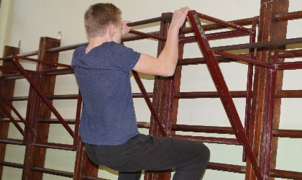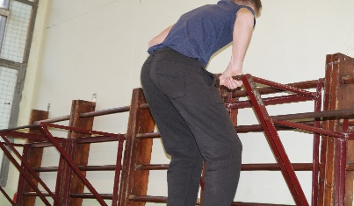

***15****.* **Круговые подтягивания**. Подтянуться к левой руке. Теперь, не опускаясь вниз, перемести тело вправо — к правой руке. Опустится на прямые руки, вернувшись в исходное положение. Выполнить упражнение в обратном порядке: сначала к правой руке, а затем уже к левой.

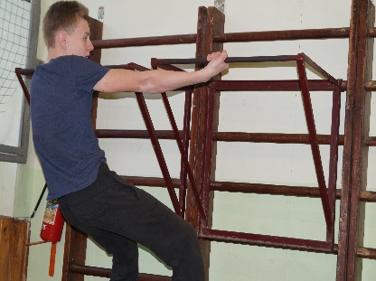 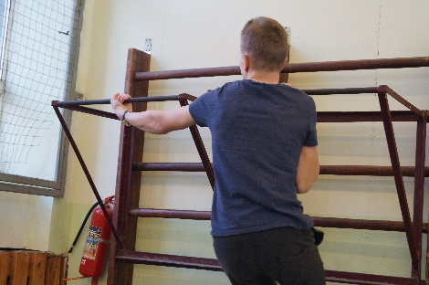 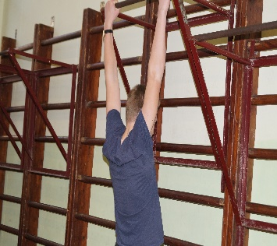

*16.* Вис на согнутых руках, не разгибая рук поменять хват*.*

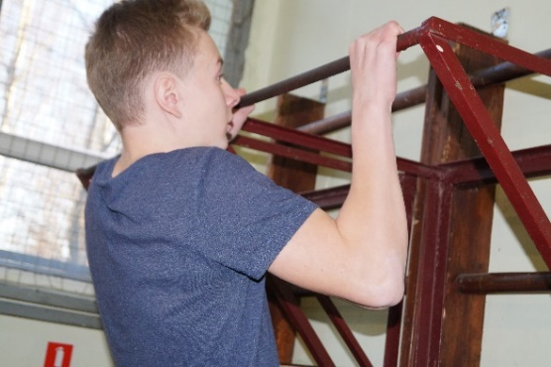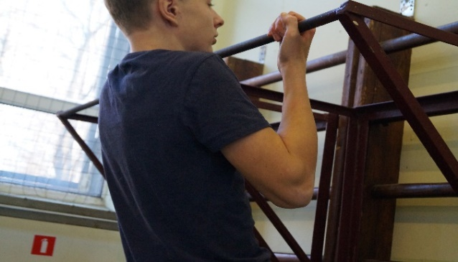

*17 .* Подъём силой на две руки обратным хватом.

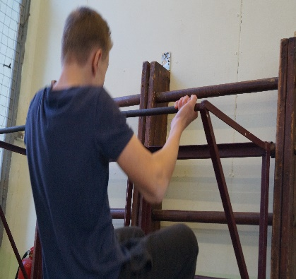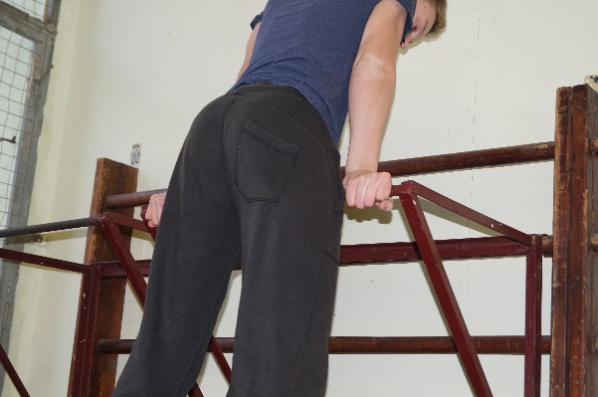

***Комплекс упражнений для юношей 10-11 классов.***

1.И.п. - вис на согнутых руках на перекладине. Передвигаться от одного конца перекладины к другому.  
Варианты: передвигаться лицом вперед; спиной вперед; правым боком; левым боком.  
2. И.п. - вис на перекладине. Подтягивания на двух руках.  
Варианты: подтягивание в висе хватом сверху (большими пальцами внутрь); хватом снизу (большими пальцами наружу); в разном хвате (одна рука хватом сверху, другая - снизу); на кончиках пальцев; в узком и широком хватах; с промежуточной остановкой на 5-6 сек. при угле сгибания в локтевых суставах 90° .  
3. И.п. - вис на перекладине. Подтягивания в висе на одной руке с захватом другой предплечья опорной руки.  
4. И.п. - вис на согнутых руках при угле сгибания в локтевых суставах 90 .  
5. И.п. - вис на перекладине. Подтянуться на двух руках, медленно опуститься на одной (поочередно то на правой, то на левой) руке. 6.Из «виса» на перекладине (хват узкий) выход силой в упор: а) поочередно через левую и правую руку; б) синхронно через обе руки.

7.Подтягивание с отягощением на поясе, на ногах.

При подтягивании с отягощением его вес подбирают так, чтобы можно было подтянуться, скажем на один раньше меньше, чем без отягощения. Упражняться нужно до тех пор, пока не улучшится прежний результат. Затем снова увеличивают вес, соответственно снизив число подтягиваний.

8.Игра **« А ну-ка подтянись!» или « Лесенка»**

Двое-четверо - учащихся, начиная с одного подтягивания, поочередно подтягиваются, добавляя при каждом очередном подходе еще по одному подтягиванию. 9. Стоя, штанга в опущенных руках, хват средний. Сгибание рук в локтевых суставах («Подъём на бицепс»).

10.Сидя, гантели в опущенных руках. Попеременное сгибание рук в локтевых суставах

11. Подтягивание с уголком.

12 Лазанье по двум канатам. 13. Лазанье по канату с уголком.

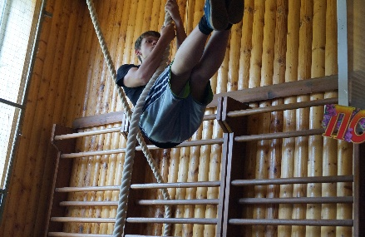 14. Лазанье по двум канатам с уголком.

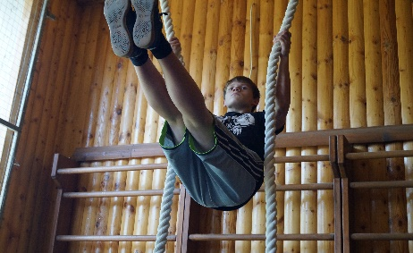 15. Подтягивание на результат.

**Вспомогательные упражнения.**  
  
Для того, чтобы научиться подтягиваться на турнике вам помогут следующие вспомогательные упражнения:

**Отжимание от пола**, в первую очередь укрепляют трицепсы, то есть мышцы рук, которые работают, как разгибатели, в то время как, при подтягивании включаются в работу бицепсы – мышцы сгибатели. Тем не менее, для начинающих отжимания от пола помогают укрепить мышцы плечевого пояса, брюшного пресса и спины, которые также активно работают при подтягивании на турнике.  
  
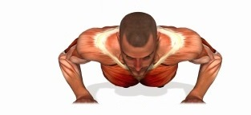  
  
  
**Упражнение со штангой или гантелями на бицепс**является самым эффективным для укрепления сгибателей рук – бицепсов. Именно эти мышцы несут основную нагрузку при подтягивании на перекладине. Для правильного выполнения этого упражнения нужно в положении стоя прижать локти к туловищу и плавно, без раскачиваний и рывков поднимать гантели или штангу к плечам. Вес отягощений нужно выбрать такой, чтобы вы могли поднять его максимум 6 -7 раз подряд. Такое количество повторений упражнения развивает, прежде всего, силу бицепсов. Выбирая отягощение, которое вы способны поднять большее количество раз, вы разовьёте выносливость бицепсов, что актуально для установления личных рекордов в подтягивании.  
Также помним о правильном дыхании: подъем рук на выдохе, опускание на вдохе.

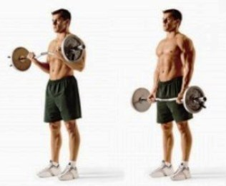

Как научиться подтягиваться в домашних условиях?

Научиться подтягиваться можно и дома, оборудовав перекладину в квартире. Она может быть съёмной. Используя блок, выполняем наиболее эффективное подготовительное упражнение, которое может освоить подтягивание. Упражнение следует выполнять в 3-4 подходах по 12-15 раз. Спустя 2-3 недели схему меняем, тренируясь в так называемой «пирамиде», где повторение выполняем так: 12,10,8,6. Бицепсы тренируем, сгибая руки с гантелями на наклонной скамейке в положения сидя. Гантели удерживаются так, чтобы рукоятки были направлены вверх. Схема занятий такова: 2-3 недели -3 -4 подхода по 12 -15 повторений, затем «пирамида» с добавлением веса.

**Слабая сила хвата.** Сидя, предплечья на коленях, сгибаем запястья рук, удерживающих гриф штанги или гантели, -3-4 подхода по 12 -15 раз. Если же в тот момент, когда запястья разогнуты , слегка ослабить хват и позволить грифу «скатиться» по пальцам так, чтобы ладонь то же разогнулась, а затем и кисти, вернуть штангу в исходное положение, то это упражнение будет развивать и силу мышц кисти. Свидетельством готовности к подтягиванию будет то, что упражняясь с блочным устройством, в последнем (четвёртом) подходе вы будете способны осуществить шесть повторений с отягощением, равным 70 -75% от вашего собственного веса. Если же - неудача, тогда другой путь - метод , так называемых «негативных повторений». Подставьте под перекладину стул так, чтобы, стоя на нём, принять положение конечной точки подтягивания – то есть касаться перекладины грудью (или основанием шеи, если вы хотите выполнять подтягивание за голову). Руки при этом должны крепко удерживать перекладину. Напрягаем мышцы спины и рук, как бы сохраняя крайнее вернее положение в подтягивании, а затем подгибаем ноги. Все наши усилия должны быть направлены на сопротивление движению тела вниз. Наконец руки разогнуты и выпрямлены. Вы снова становитесь на стул и вновь повторяете упражнение, 2- 3 подхода по 6 -8 повторений. «Негативные повторения следует выполнять не чаще, чем раз в неделю.

Учитель физкультуры МОУ «Колтушской СОШ»

Филянкин Владимир Михайлович